ГУАП

КАФЕДРА № 43

ОТЧЕТ   
ЗАЩИЩЕН С ОЦЕНКОЙ

ПРЕПОДАВАТЕЛЬ

|  |  |  |  |  |
| --- | --- | --- | --- | --- |
| ассистент |  |  |  | К. А. Кочин |
| должность, уч. степень, звание |  | подпись, дата |  | инициалы, фамилия |

|  |
| --- |
| ОТЧЕТ О ЛАБОРАТОРНОЙ РАБОТЕ |
| «Моделирование функций правдоподобия информационных процессов» |
| по курсу: Прикладная теория вероятностей и статистика |
|  |
|  |

РАБОТУ ВЫПОЛНИЛ

|  |  |  |  |  |  |
| --- | --- | --- | --- | --- | --- |
| СТУДЕНТ гр. № | 4332 |  |  |  | А. А. Лютов |
|  |  |  | подпись, дата |  | инициалы, фамилия |

Санкт-Петербург 2025

**Задание:**

1. Моделирование функции правдоподобия:
   1. Смоделировать вектор наблюдений  размером  нормально распределенной случайной величины с математическим ожиданием  и стандартным отклонением  (значения ,  и  зависят от варианта и приведены в таблице ниже).
   2. Сформировать функцию правдоподобия нормально распределенной случайной величины для выборки:   
   3. Построить таблицу значений логарифма функции правдоподобия при следующих значениях параметров:

 (столбцы): , , …, , где 

 (строки): , , …, , где 

|  |  |  |  |  |
| --- | --- | --- | --- | --- |
| \ |  |  | … |  |
|  |  |  | … |  |
|  |  |  | … |  |
| … | … | … | … | … |
|  |  |  | … |  |

* 1. Найти значение параметров  и  максимизирующих значение функции правдоподобия (или ее логарифма), и проверить что полученные значения равны или близки к  и .
  2. Построить трехмерный график логарифма функции правдоподобия по предыдущей таблице и обозначить на нем точку максимума. Например:

1. Моделирование искаженной функции правдоподобия:
   1. Смоделировать вектор шума  размером  элементов с нормальным распределением, нулевым математических ожиданием и единичной дисперсией.
   2. Сформировать реализацию случайно величины , представляющий собой зашумленный наблюдаемы параметр  с нормальным аддитивным шумом:

|  |  |
| --- | --- |
|  |  |

где  - реализация шума из предыдущего пункта, а  задан исходя из варианта.

* 1. Сформировать функцию правдоподобия наблюдаемых значений (взять:  ).
  2. Построить таблицу значений логарифма функции правдоподобия при следующий значений параметров:

 (столбцы): , , …, , где 

 (строки): , , …, , где 

* 1. Найти значение параметров  и  максимизирующих значение функции правдоподобия (или ее логарифма), и проверить что полученные значения равны или близки к  и 1.
  2. Построить двухмерный график логарифма функции правдоподобия по предыдущей таблице и обозначить на нем точку максимума. Например:

**Ход работы:**

|  |  |  |  |  |  |  |
| --- | --- | --- | --- | --- | --- | --- |
| номер варианта | $$M_{b}$$ | $$σ_{b}$$ | $$N$$ | $$K$$ | $$L$$ | $$x_{c}$$ |
| 13 | 4 | 4 | 100 | 180 | 220 | 10 |

**Моделирование функции правдоподобия:**

1. Был смоделирован вектор наблюдений ${\vec{b}}_{\left\langle N\right\rangle }$ размером N = 100 нормально распределённой случайной величины с математическим ожиданием $M_{b}$ = 4 и стандартным отклонением $σ_{b}$ = 4. Выполнено с помощью программы на Python.
2. Сформирована функция правдоподобия нормально распределённой случайной величины для выборки по формуле:

${\vec{b}}_{\left\langle N\right\rangle }$ $L\left(\left\langle M,σ\right\rangle \right)=L\left({\vec{b}}_{\left\langle N\right\rangle }|\left\langle M,σ\right\rangle \right)=\frac{1}{{\left(2πσ_{}^{2}\right)}^{N/2}}\exp\left(-\frac{\sum_{i=1}^{N}{(z_{i}-M)^{2}}}{2σ_{}^{2}}\right)$

1. Построена таблица значений логарифма функции правдоподобия при следующих значениях параметров:

$M$ (столбцы): $M_{1}$, $M_{2}$, …, $M_{K}$, где $M_{i}=M_{b}+σ_{b}\left(-3+6\frac{i-1}{K-1}\right)$

$σ$ (строки): $σ_{1}$, $σ_{2}$, …, $σ_{L}$, где $σ_{i}=σ_{b}\left(0.4+1.2\frac{i-1}{L-1}\right)$

|  |  |  |  |  |
| --- | --- | --- | --- | --- |
| $σ$ $M$\ | $$M_{1}$$ | $$M_{1}$$ | … | $$M_{1}$$ |
| $$σ_{1}$$ | $$\ln\left(L\left(\left\langle M_{1},σ_{1}\right\rangle \right)\right)$$ | $$\ln\left(L\left(\left\langle M_{2},σ_{1}\right\rangle \right)\right)$$ | … | $$\ln\left(L\left(\left\langle M_{K},σ_{1}\right\rangle \right)\right)$$ |
| $$σ_{2}$$ | $$\ln\left(L\left(\left\langle M_{1},σ_{2}\right\rangle \right)\right)$$ | $$\ln\left(L\left(\left\langle M_{2},σ_{2}\right\rangle \right)\right)$$ | … | $$\ln\left(L\left(\left\langle M_{K},σ_{2}\right\rangle \right)\right)$$ |
| … | … | … | … | … |
| $$σ_{L}$$ | $$\ln\left(L\left(\left\langle M_{1},σ_{L}\right\rangle \right)\right)$$ | $$\ln\left(L\left(\left\langle M_{2},σ_{L}\right\rangle \right)\right)$$ | … | $$\ln\left(L\left(\left\langle M_{K},σ_{L}\right\rangle \right)\right)$$ |

1. С помощью программы были найдены значения параметров M и σ, максимизирующих функцию правдоподобия
2. Построен трёхмерный и контурный график логарифма функции правдоподобия. 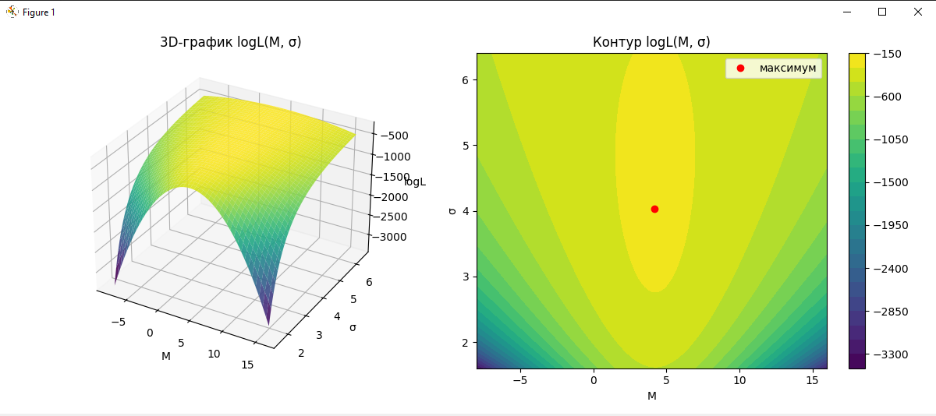

**Моделирование искажённой функции правдоподобия:**

1. Был смоделирован вектор шума ${\vec{η}}_{\left\langle N\right\rangle }$⟩ из N нормально распределённых значений с нулевым математическим ожиданием и единичной дисперсией.
2. Построен вектор наблюдений

$z_{i}=f\left(η_{i},x_{c}\right)=x_{c}+η_{i}$, где $x_{c}$ = 10.

1. Сформирована функция правдоподобия для наблюдаемых значений: $φ_{\hat{\vec{z}}}(\vec{z}|x)|_{{\vec{z}}_{\left\langle N\right\rangle }=const}=L_{\vec{z}}\left(x\right)=\frac{1}{{\left(\sqrt{2π}σ_{\hat{n}}\right)}^{N}}\exp\left(-\frac{1}{2σ_{\hat{n}}^{2}}\sum_{i=1}^{N}{(z_{i}-x)^{2}}\right)$
2. Была построена таблица значений логарифма функции правдоподобия при следующих значениях параметров (значения рассчитаны в программе):

$x$ (столбцы): $x_{1}$, $x_{2}$, …, $x_{K}$, где $x_{i}=x_{c}\left(0.8+0.4\frac{k-1}{K}\right)$

$σ_{\hat{n}}$ (строки): $σ_{1}$, $σ_{2}$, …, $σ_{L}$, где $σ_{i}=0.1+1.9\frac{i-1}{L-1}$

1. При помощи программы были найдены значения параметров $x$ и $σ_{\hat{n}}$ максимизирующих значение функции правдоподобия.
2. Построены 3D и контурные графики функции правдоподобия. 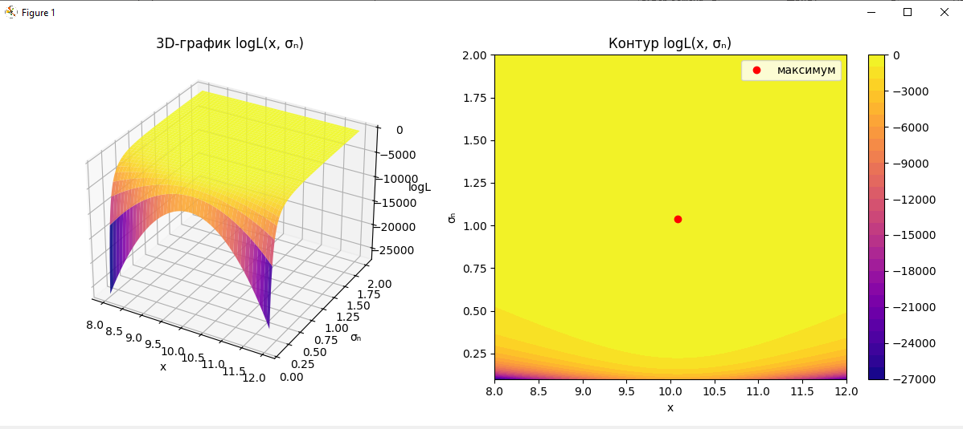

**Листинг:**

import numpy as np

import matplotlib.pyplot as plt

from mpl_toolkits.mplot3d import Axes3D

np.random.seed(0)

N = 100

Mb = 4.0

sigb = 4.0

x = np.random.normal(loc=Mb, scale=sigb, size=N)

sum_x = np.sum(x)

sum_x2 = np.sum(x*x)

M_vals = np.linspace(Mb + sigb*(-3), Mb + sigb*3, 180)

sigma_vals = np.linspace(0.4*sigb, 1.6*sigb, 220)

M_grid, S_grid = np.meshgrid(M_vals, sigma_vals, indexing='ij')

const = -N * np.log(np.sqrt(2*np.pi))

logL = const - N*np.log(S_grid) - (sum_x2 - 2*M_grid*sum_x + N*M_grid**2) / (2*S_grid**2)

idx = np.unravel_index(np.nanargmax(logL), logL.shape)

M_max, sigma_max, L_max = M_vals[idx[0]], sigma_vals[idx[1]], logL[idx]

print(f"[1] Максимум logL: M = {M_max:.4f}, sigma = {sigma_max:.4f}, logL = {L_max:.4f}")

print("\nТаблица logL(M, sigma):")

k = 6

l = 6

M_indices = np.linspace(0, len(M_vals)-1, k, dtype=int)

sigma_indices = np.linspace(0, len(sigma_vals)-1, l, dtype=int)

header = ["σ\\M"] + [f"M{i+1} = {M_vals[j]:.2f}" for i, j in enumerate(M_indices)]

print("\t".join(header))

for i, si in enumerate(sigma_indices):

    row = [f"σ{i+1} = {sigma_vals[si]:.2f}"]

    for mj in M_indices:

        row.append(f"{logL[mj, si]:.2f}")

    print("\t".join(row))

fig = plt.figure(figsize=(12, 5))

ax1 = fig.add_subplot(1, 2, 1, projection='3d')

ax1.plot_surface(M_grid, S_grid, logL, cmap='viridis', edgecolor='none', alpha=0.9)

ax1.set_title('3D-график logL(M, σ)')

ax1.set_xlabel('M')

ax1.set_ylabel('σ')

ax1.set_zlabel('logL')

ax2 = fig.add_subplot(1, 2, 2)

cs = ax2.contourf(M_vals, sigma_vals, logL.T, levels=30, cmap='viridis')

ax2.plot(M_max, sigma_max, 'ro', label='максимум')

ax2.set_title('Контур logL(M, σ)')

ax2.set_xlabel('M')

ax2.set_ylabel('σ')

plt.colorbar(cs, ax=ax2)

ax2.legend()

plt.tight_layout()

plt.show()

x_c = 10.0

eta = np.random.normal(0, 1, N)

z = x_c + eta

sum_z = np.sum(z)

sum_z2 = np.sum(z*z)

x_vals = np.linspace(0.8*x_c, 1.2*x_c, 180)

sigma_n_vals = np.linspace(0.1, 2.0, 220)

x_grid, sn_grid = np.meshgrid(x_vals, sigma_n_vals, indexing='ij')

logL2 = const - N*np.log(sn_grid) - (sum_z2 - 2*x_grid*sum_z + N*x_grid**2) / (2*sn_grid**2)

idx2 = np.unravel_index(np.nanargmax(logL2), logL2.shape)

x_max, sn_max, L2_max = x_vals[idx2[0]], sigma_n_vals[idx2[1]], logL2[idx2]

print(f"\n[2] Максимум logL (искажённая модель): x = {x_max:.4f}, σ_n = {sn_max:.4f}, logL = {L2_max:.4f}")

print("\nТаблица logL(x, sigma_n):")

x_indices = np.linspace(0, len(x_vals)-1, k, dtype=int)

sn_indices = np.linspace(0, len(sigma_n_vals)-1, l, dtype=int)

header2 = ["σₙ\\x"] + [f"x{i+1} = {x_vals[j]:.2f}" for i, j in enumerate(x_indices)]

print("\t".join(header2))

for i, si in enumerate(sn_indices):

    row = [f"σₙ{i+1} = {sigma_n_vals[si]:.2f}"]

    for xj in x_indices:

        row.append(f"{logL2[xj, si]:.2f}")

    print("\t".join(row))

fig2 = plt.figure(figsize=(12, 5))

ax3 = fig2.add_subplot(1, 2, 1, projection='3d')

ax3.plot_surface(x_grid, sn_grid, logL2, cmap='plasma', edgecolor='none', alpha=0.9)

ax3.set_title('3D-график logL(x, σₙ)')

ax3.set_xlabel('x')

ax3.set_ylabel('σₙ')

ax3.set_zlabel('logL')

ax4 = fig2.add_subplot(1, 2, 2)

cs2 = ax4.contourf(x_vals, sigma_n_vals, logL2.T, levels=30, cmap='plasma')

ax4.plot(x_max, sn_max, 'ro', label='максимум')

ax4.set_title('Контур logL(x, σₙ)')

ax4.set_xlabel('x')

ax4.set_ylabel('σₙ')

plt.colorbar(cs2, ax=ax4)

ax4.legend()

plt.tight_layout()

plt.show()

**Выводы:**

В ходе выполнения лабораторной работы было проведено моделирование функции правдоподобия и искаженной функции правдоподобия, были найдены значения, которые максимизируют данные функции. Путем сравнения полученных параметров с исходными значениями можно сделали вывод, что полученные результаты близки к исходным данным. Это свидетельствует о корректности и эффективности метода максимального правдоподобия в данном случае.